### **Hand-out 1: Regels voor seksueel gedrag**[1]



### **Hand-out 2: Stuurwiel met 6 criteria**[2]

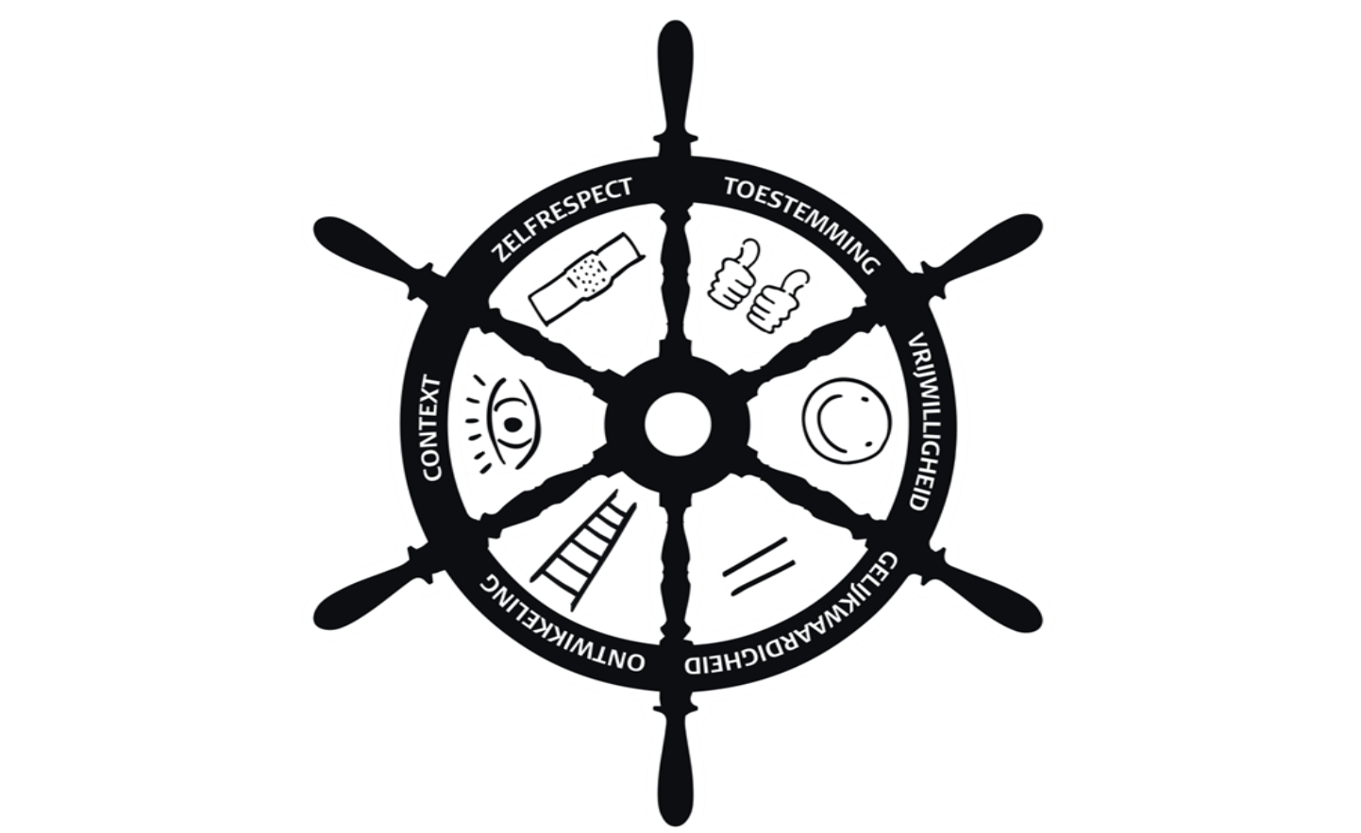

### **Hand-out 3: Hulpvragen bij bespreking/duiden tekening Vlaggensysteem**

|  |  |
| --- | --- |
| **Algemeen  per tekening** | * Wat zie je op de tekening? * Past dit gedrag binnen gezonde seksuele relatie? Leg uit. * Ken je mensen die dit hebben meegemaakt? * Stel dat je het meemaakt, wat doet dat dan met jou? |
| **Algemeen  per criterium** | * Waarom is dit belangrijk? * Wat kan er gebeuren als je daar geen rekening mee houdt? * Is dat altijd zo? * Hoe zie je of dit criterium aanwezig is of niet? |
| **Toestemming** | * Willen ze het allebei/allemaal? * Hebben beide partijen aan elkaar (non)verbaal laten weten dat ze het willen? * Weten ze allebei waar ze ja tegen zeggen? * Hebben ze allemaal plezier? * Hoe zie je dat (ontspannen, rust, communicatie etc.) |
| **Vrijwilligheid** | * Doen ze het uit vrije wil? * Is er een druk of dwang aanwezig? * Was het fijn, leuk, plezierig? Wat wel/niet? * Is er een beloning beloofd? * Kan de betrokkene weigeren? * Is er geweld gebruikt? |
| **Gelijkwaardigheid** | * Is er iemand de baas over de ander wat betreft: * fysieke kracht * biologische ontwikkeling * mentale rijpheid * intelligentie * Is er een verschil in positie in de groep, status, populariteit? * Wie had het voor het zeggen in deze situatie? * Hoe zie je dat? * Heb je het gevoel dat je tegen de ander(en) op kan? |
| **Passend bij de leeftijd  en/of de ontwikkeling** | * Past het bij de leeftijd/ontwikkeling? * Hoe wordt het specifieke gedrag geduid in de normatieve lijst? * Is er een verklaring die maakt dat het gedag afwijkt van de normatieve lijst? |
| **Passend bij de context** | * Is de plek oké? * Is het gedrag storend voor iemand anders/ de omgeving? * Zijn er regels over wat wel en niet mag in deze context? * Is er een context waar seksueel gedrag wel kan? |
| **Zelfrespect** | * Is het psychisch of lichamelijk schadelijk voor jezelf? * Is er een sociaal nadeel? * Kunnen betrokkenen gekwetst worden? |

**Hand-out 4: Vier vlaggen met toelichting[3]**

Groene vlag aanvaardbaarGezond en positief aanvaardbaar seksueel gedrag

Groen: dit past voor alle betrokkenen. Seksueel gedrag is helemaal oké!

Bij seksueel gedrag met een groene vlag is er:

* Duidelijke wederzijdse toestemming (plezier).
* Geen druk of dwang.
* Gelijkwaardigheid op het gebied van leeftijd, intelligentie, status.
* Gedrag past bij de leeftijd en ontwikkeling.
* Gedrag stoort niemand (context).
* Gedrag is niet zelfbeschadigend of is goed voor het zelfrespect.

Gele vlagLicht seksueel grensoverschrijdend gedrag

Geel: over de grens. Niet helemaal oké! Volgende keer beter opletten!

Seksueel gedrag krijgt een gele vlag wanneer er:

* Onduidelijke wederzijdse toestemming is.
* Lichte druk of dwang gebruikt wordt.
* Lichte ongelijkwaardigheid is op het gebied van leeftijd, intelligentie, rijpheid.
* Gedrag niet helemaal passend is bij leeftijd of ontwikkeling.
* Gedrag licht aanstootgevend is.
* Gedrag licht zelfbeschadigend kan zijn.

**Gedrag met een gele vlag wordt gezien als onderdeel van het leerproces om gezond seksueel gedrag te ontwikkelen.**

Rode vlagErnstig seksueel grensoverschrijdend gedrag

Rood: flink over de grens, niet oké! Stoppen!

Seksueel gedrag krijgt een rode vlag wanneer er:

* Geen duidelijke wederzijdse toestemming is.
* Manipulatie, chantage, macht gebruikt wordt.
* Grote ongelijkwaardigheid op het gebied van leeftijd, intelligentie, rijpheid is.
* Gedrag bij de meeste kinderen of jongeren pas op latere leeftijd wordt geobserveerd.
* Het gedrag beledigend of kwetsend is voor anderen.
* Gedrag fysieke, emotionele of psychologische schade als gevolg heeft.

Zwarte vlagZeer ernstig seksueel grensoverschrijdend gedrag

Zwart: hier wordt iemand pijn gedaan. Dit kan echt niet! Stoppen!

Seksueel gedrag krijgt een zwarte vlag wanneer er:

* Duidelijk geen wederzijdse toestemming is.
* Dreigementen, agressie, geweld of intimidatie ingezet worden om seksueel gedrag af te dwingen.
* Erg grote ongelijkwaardigheid is op het gebied van leeftijd, intelligentie, rijpheid.
* Gedrag totaal niet passend is voor de leeftijd.
* Gedrag zwaar aanstootgevend (shockerend) is.
* Gedrag zware fysieke, emotionele of psychologische schade tot gevolg heeft.

**Hand-out 5: Criteria voor het beoordelen[4]**

Toestemming

Je wilt het allebei. Seksueel (getint) gedrag is alleen oké als alle betrokkenen ermee akkoord gaan en zich er prettig bij voelen. Ze moeten met hun volle bewustzijn instemmen en dat kan alleen als alle betrokkenen begrijpen wat er gaat gebeuren en wat de gevolgen kunnen zijn. Niet protesteren of je niet verzetten mag dus niet verward worden met toestemming geven.

 Vrijwilligheid

Niemand moet iets. Er mag bij seksueel (getint) gedrag geen vorm van beloning, manipulatie, druk of dwang in het spel zijn. Ook subtiele vormen van dwang vallen hieronder. Dwang of druk kan dus gaan over verleiding, beloning, manipulatie en beloftes tot dreiging, chantage, geweld of pijn.

Gelijkwaardigheid

Seksueel (getint) gedrag is alleen oké tussen gelijkwaardige partners. De één mag de ander niet overheersen. Er moet evenwicht zijn op het vlak van leeftijd, kennis, intelligentie, aanzien, macht, levenservaring, status, et cetera.

Passend bij de leeftijd/ontwikkeling

Het past bij je leeftijd/ontwikkeling. Bij elke ontwikkelingsfase hoort seksueel (getint) gedrag dat typisch en dus gezond gedrag is voor die fase. Seksueel gedrag dat niet past bij een bepaalde leeftijd of ontwikkelingsfase, is niet oké. Let wel, de ontwikkeling verloopt geleidelijk en niet alle jongeren doorlopen het op dezelfde manier. Bij dit criterium kunnen professionele opvoeders de normatieve lijst raadplegen.

Gepast voor de context

De plek is oké. je stoort of choqueert niemand. Regels voor seksueel gedrag verschillen per situatie. Gezond seksueel gedrag is aangepast aan die context: de situatie of omstandigheden. Regels kunnen veranderen naar gelang de context. Een context waar minder privacy mogelijk is, laat minder seksueel gedrag toe.

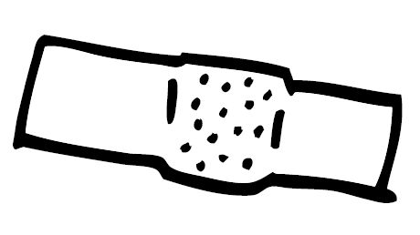Zelfrespect

Het seksuele gedrag is niet schadelijk voor je lijf of hart. Soms kan seksueel (getint) gedrag fysieke, emotionele of psychische schade veroorzaken. De jongere kan zichzelf vernederen, pijn doen of een risico lopen. Dat is niet de bedoeling. Aan seks hoor je een goed gevoel over te houden. Jongeren mogen zichzelf - door wat ze doen of door een situatie - geen schade berokkenen.

1. Frans, E. (2010). Methodes Vlaggensysteem, Sensoa.
2. Frans, E. (2010). Methodes Vlaggensysteem, Sensoa.
3. De toelichting op de vlaggen is gebaseerd op het Vlaggensysteem (Frans & Franck, 2014) en Buiten de Lijnen (Frans e.a.,2016), doorontwikkeld en getoetst voor de residentiële jeugdzorg.
4. Deze criteria zijn gebaseerd op het Vlaggensysteem (Frans & Franck, 2014) en Buiten de Lijnen (Frans e.a.,2016), doorontwikkeld en getoetst voor de residentiële jeugdzorg.